Histori solidariteti -

Një jetë jep shumë jetë

Gjatë luftës në Bosnje Hercegovinë (1992-1995) një numër krimesh lufte kanë ndodhur dhe shumë njerëz janë vrarë nga të gjitha palët pjesmarrëse në konflikt, ndonëse disa kujtime duhet të rikujtohen si një dritë në fund të tynelit të shpresave të humbura për të treguar se shpresa për një jetë të përbashkët ende ekziston.

Kapiteni Amir Reko, një musliman boshnjak, ish kapiten i JNA (Forcat Popullore Jugosllave, të cilat gjatë fillimit të luftës në Ish-Jugosllavi, më 1991 dhe deri në fundin e saj, u transformua në një ushtri të Sërbisë në vend që të përfaqësonte të gjithë kombet e federatës, duke përfshirë Boshniakët Musliman, Kroatët, Shqiptarët, Sllovenët, Malazezët dhe Maqedonasit) kishte, më 1992, shpëtuar jetën e 45 Serbëve nga fshati Bučje, pranë Goražde, në lindje të Bosnje Hercegovinës.
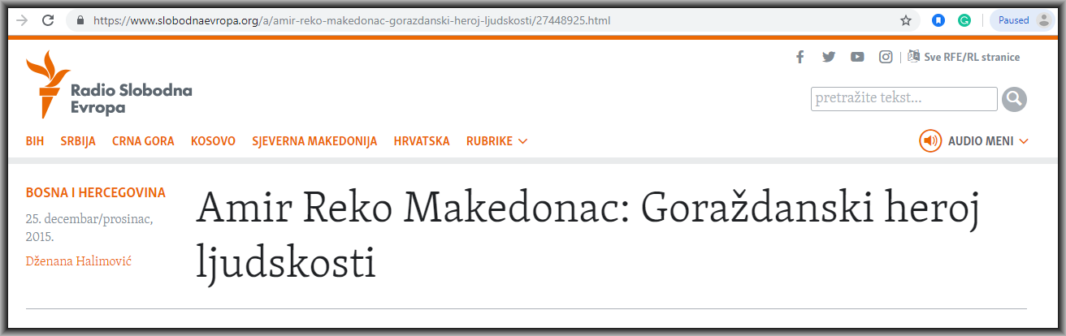
Si ndodhi kjo? Si një ish kapiten i JNA (në kohën e Titos gjatë Republikës Socialiste Federale të Jugosllavisë) ai ishte trajnuar si një ushtar dhe jo si një vrasës. Edhe pse, disa prej kolegëve të tij nga të gjitha palët u shndëruan saktësisht në kriminelë. Kur ai u harratis nga ushtria (në fillim të 1992) e cila nuk ishtë më Ushtria Popullore e Jugosllavisë por ishte vetëm ushtria e vetëm një kombi – Serbëve, Amir Reko u kthye sërisht tek shtëpia e tij në Goražde, në lindje të Bosnje-Hercegovinës ndërsa lufta po vazhdonte në Bosnje Hercegovinë. Ishte Prill i 1992.

Ai po organizonte mbrojtjen e qytetit, tanimë si anëtar i ushtrisë së Bosnje Hercegovinës, ndërsa disa forca Sërbe (të njohura si Forcat e Armatosura Sërbe të Bosnje Hercegovinës) kishte ndërmarrë disa sulme mbi fshatrat musliman rreth e qark Goraždë-s si dhe në fshatin e tij të lindjes në Gudelj, ata kishin kryer krime lufte. Këto forca kishin djegur shtëpinë e tij, vrarë dhe djegur nënë e tij si dhe të gjithë anëtarët e familjes së vet.
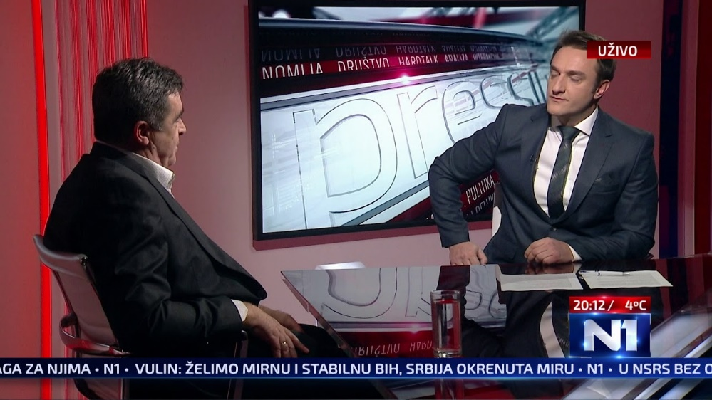
Shumë veta prisnin që të ndodhte një hakmarrje dhe batërdi e vërtetë nga Kapiteni Reko, por ai ishte si musliman, bazuar në historinë e dëshmitarëve Serb aty pranë, ishte i vetmi kundër vrasjes së civilëve të pafajshëm gjatë luftës, edhe pse presidenti gjatë luftës në Goražde, bazuar në librin e tij “Lufta dhe Paqja e Kapiten Reko-s (shkruar nga Budo Simović, shkrimtar dhe gazetar nga Mali i Zi), Z. Hadžo Efendić donte ti ‘vriste të gjithë ata’ nga fshati Bučje. Dua të them të gjithë prej tyre!

Amir Reko, një person i rritur me solidaritet, tolerancë dhe respekt për bashkëqytetarët me fe tjetër, ishte kundër këtij principi, si një Kapiten ai i mbrojti të gjithë dhe nuk lejoi vrasjen e tyre, si rrjedhoj bëri të mundur shpëtimin e 45 Serbëve nga masakrimet klasike të planifikuara nga disa ushtarë të ushtrisë së Bosnje-Hercegovinës. Qëndroi kundër vrasjeve massive dhe i mbrojti të gjithë ata. Ata të gjithë jetuan gjatë luftës. Jeta dhuron jetë të tjera. Nuk ka dyshim.

Një pjesë e librit të përmendur më lartë me autor Budo Simonović (faqje 165) …Fjala e Milivoje Čarapić nga fshati Bučje pranë Goražde, një Serb nga Bosnje-Herzegovina …citoj:

“Ç’farë karakteri njerëzor do të isha unë nëse do të mbaja qetësinë dhe të harroja ato që Kapiteni Reko ka bërë për ne.

Unë do të vdes, por unë nuk do ta harroj kurrë as edhe një person nuk do më imponoj të mendoj ndryshe se në atë ditë gjykimi në Bučje Zoti vetë na ka parë nga lartë, dhe vetëm falë atij dhe Amir Rekos, ne jemi gjallë deri më sot.

Akti i tij në mbrojtjen e njerëzve të tjerë dhe vendosmëria e tij, humanizmi dhe kurajo, bëri të mundur që atë ditë në fshatin Bučje të mos kishim asnjë pikë gjaku të humbur prej komunitetit Serb.

Është e vërtetë e padiskutueshme të cilën asnjëri prej nesh nuk do ta harroj dhe nuk duhet ta harroj, gjithashtu e verteta se ai nuk është në asnjë mënyrë me faj ose përgjegjës për gjërat që neve na kanë ndodhur më vonë.

Ata me faj dhe të marrosur janë ata që tentuan të ulin kokën e tij sepse ai nuk i lejoi ata ‘të pastrojnë’ fshatin Bučje nga Serbët, fajtorët e vërtetë janë ata që e quajtën atë, për veprimet e tij, si një tradhtar dhe frikacak, ata që e forcuan Rekon, që shumë shpejt, t’i kthente shpinën gjithçkaje, të heq uniformën e tij dhe të hedh përtej armët për të mos vuajtur nga diçka anti-humane, i vendosur në vetvete dhe të besoj, duke mos lyer duart me gjakun e njerëzve të pafajshëm dhe të kryej krime lufte ashtu siç bënë komandantët e tij dhë ata që urdhëruan pastrimin e fshatit Bučje.”

Historia e tij e cila është në një filëm dokumentar (https://www.youtube.com/watch?v=IKYjDXVQFxM), shumë shpejt do të jetë prodhuar dhe një filëm i vërtet mbi ngjarjet në fjalë.

Amir Reko është një miku im shumë i afërt dhe ne gjithmonë takohemi në Sarajevë, dhe flasim mbi lëvizjen që do të ribashkoj të gjithë njerëzit pozitiv paqedashës nga ish Jugosllavia, për të rilidhur jo vetëm paqje dhe respekt, por edhe forcuar dashurinë e përbashkët dhe bashkëpunimin në bazë të kërkesave dhe mirëqënies së përbashkët të të gjithë ish Republikave Jugosllave, duke u bazuar në solidaritet dhe besim.

Pse?

Sepse në radhë të parë ne jemi të gjithë njerëz, pastaj Sllav, dhe pastaj ç’farëdo gjë tjetër që ne duam të jemi, si komb apo shtet.

Autori i historisë së Solidaritetit

Prof. Sabahudin Hadžialić
Assoc. Prof. Dr. & Dr. Honoris Causa
31.7.2019

Përkthyer nga gjuha Angleze: Peter M. Tase

Informacion (detajet): https://www.britannica.com/topic/Yugoslav-Peoples-Army
Agjensia e Informacionit: Radio Free Europe: https://www.slobodnaevropa.org/a/amir-reko-makedonac-gorazdanski-heroj-ljudskosti/27448925.html
Informacion (detajet): https://www.titoville.com/
Informacion i mëtejshëm: http://ba.n1info.com/Video/Pressing/a232368/N1-Pressing-Amir-Reko.html
Info (detajet): https://www.youtube.com/watch?v=IKYjDXVQFxM
Libër nga Budo Simonović „Rat i mir Kapetana Reka“ (Lufta dhe paqja e Kapiten Reko), botuar nga ŠTAMPAR MAKARIJE, Beograd, Sërbi dhe OKTOIH, Podgorica, Montenegro, 2018 (fq 85 dhe 86.)

